# Mô tả tóm tắt

* Bảng kê hóa đơn từ chứng từ bán hàng theo mẫu GTGT

# Yêu cầu giao diện

* Giao diện báo cáo

<https://docs.google.com/spreadsheets/d/1ZdEBcuUDShDXBLN1wvDeXn6DFLY3gb0b/edit#gid=1660748192>

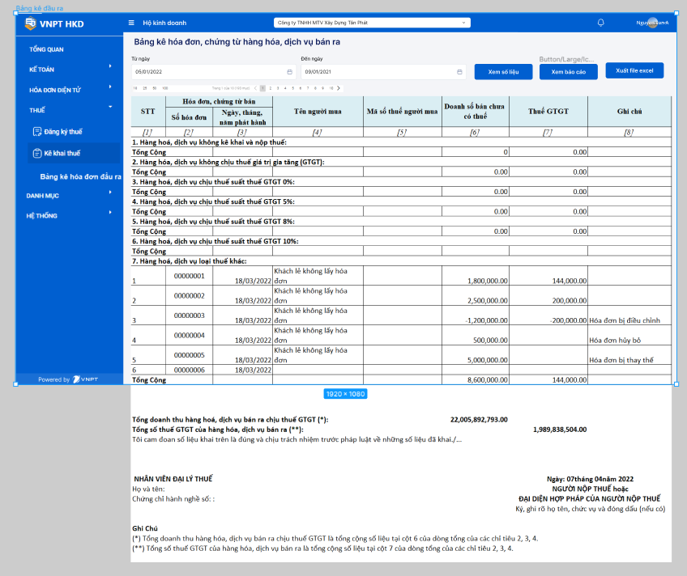

# Mô tả bảng dữ liệu

<https://app.diagrams.net/#G1Lz1YRBQBA5K4b5dqnNTFVSG6JPuSgGA3#%7B%22pageId%22%3A%22XBDpaktK9vYTPZwE32z-%22%7D>

# Chức năng xem số liệu

Tình huống sử dụng

| Đối tượng | Người dùng |
| --- | --- |
| Hoạt động | Người dùng đăng nhập hệ thống thành công và có vai trò thực hiện chức năng xem báo cáo |
| Thông tin đầu vào | User phải đăng nhập thành công vào hệ thống  User đăng nhập phải có quyền truy cập vào chức năng  Đầu vào tìm kiếm   * Ngày lập hóa đơn (*): từ ngày … đến ngày…: ngầm định từ đầu tháng đến ngày hiện tại (tìm kiếm theo invoice.invoice_date)   + Từ ngày hoặc đến ngày để trống thì cảnh báo “<Từ ngày/Đến ngày> không được để trống.”   + Từ ngày lớn hơn Đến ngày cảnh báo “Đến ngày phải lớn hơn hoặc bằng Từ ngày lập báo cáo.” * MST người mua: nhập textbox (invoice.invoice_NMuaMST) * Loại dữ liệu: ddl 2 lựa chọn:   + Lấy dữ liệu theo thời gian tìm kiếm   + Lấy dữ liệu theo số liệu kê khai * Số liệu khi xem báo cáo:   + Tìm kiếm kết hợp các đầu vào tìm kiếm trên form, yêu cầu tối thiểu có 1 điều kiện tìm kiếm   + Thực hiện tìm kiếm trong bảng hóa đơn invoice, không lấy các bản ghi có trạng thái -1 đã xóa và 0- bản nháp. và chỉ lấy dữ liệu của những hóa đơn được thuế cấp mã (status_sys bằng 1)   + Các hóa đơn được sắp xếp tăng dần của ngày hóa đơn   + Các hóa đơn bán hàng hiển thị ở chỉ tiêu 7. Hàng hóa, dịch vụ loại thuế khác |
| Thông tin đầu ra | Trường hợp 1: Nếu loại dữ liệu lựa chọn là Lấy dữ liệu theo thời gian tìm kiếm thì thực hiện tìm kiếm trong bảng invoice, các bản ghi có status khác -1 và 0; chỉ lấy các bản ghi có status_sys=1 kết hợp với các điều kiện tìm kiếm đầu vào để hiện dữ liệu  Trường hợp 2: Nếu loại dữ liệu lựa chọn là Lấy dữ liệu theo số liệu kê khai thì thực hiện tìm kiếm dữ liệu trong bảng invoice các bản ghi có status khác -1 và 0; chỉ lấy các bản ghi có status_sys=1, kết hợp với điều kiện MST người mua theo đầu vào (nếu có) từ các tập dữ liệu như sau  Tập dữ liệu 1: Thực hiện lấy dữ liệu trong trong bảng invoice các bản ghi có enterprise_id= id đơn vị đang được chọn và status_sys=1, kết hợp với điều kiện MST người mua theo đầu vào (nếu có), invoice_date = thời gian từ ngày… đến ngày theo đầu vào tìm kiếm và các bản ghi thỏa mãn:   * status = 2 và invoice_type=0 * hoặc các bản ghi có status = 3,4,5   Tập dữ liệu 2: Thực hiện lấy các hóa đơn có trong bảng hóa đơn điều chỉnh theo ngày hóa đơn truyền vào, Danh sách các hóa đơn cần lấy nằm trong bảng **adjust_invoices, có enterprise_id = id đơn vị đang được chọn, invoice_nhdon = thời gian ngày hóa đơn từ ngày… đến ngày… theo đầu vào tìm kiếm để lấy ra các hóa đơn điều chỉnh trong adjust_invoice_id. Các hóa đơn này nằm trong bảng invoice thỏa mãn** enterprise_id= id đơn vị đang được chọn và status_sys=1 và status =2 và invoice_type= 1 và id = danh sách adjust_invoice_id **được tìm thấy**  **Tập dữ liệu 3:** Thực hiện lấy các hóa đơn có trong bảng hóa đơn thay thế theo ngày hóa đơn truyền vào, Danh sách các hóa đơn cần lấy nằm trong bảng **replace_invoices, có enterprise_id = id đơn vị đang được chọn, invoice_nhdon = thời gian ngày hóa đơn từ ngày… đến ngày… theo đầu vào tìm kiếm để lấy ra các hóa đơn thay thế theo replace_invoice_id.**   * **Với mỗi replace_invoice_id thì thực hiện tìm trong bảng replace_invoices xem có bản ghi nào có invoice_id = replace_invoice_id đang xét hay không**   + **Nếu không có thì lưu lại replace_invoice_id đang xét**   + **Nếu có thì tiếp tục lặp lại các bước tìm trong replace_invoices xem có bản ghi nào có invoice_id = replace_invoice_id đang xét hay không cho đến khi không tìm thấy bản ghi nào thì lưu replace_invoice_id cuối cùng** * **Sau khi tìm được danh sách các replace_invoice_id thì tìm các hóa đơn này nằm trong bảng invoice thỏa mãn** enterprise_id= id đơn vị đang được chọn và status_sys=1 và status =2 và invoice_type= 2 và id = danh sách **replace_invoice_id được tìm thấy**   Kết quả trên lưới là tổng hợp các dữ liệu được tìm được ở tập dữ liệu 1, tập dữ liệu 2 và tập dữ liệu 3 (lấy distin theo invoice.id) để hiển thị trên lưới  Dữ liệu hóa đơn tách theo loại thuế suất, bảng **invoice_tax. Nếu hóa đơn không có thuế suất (invoice_tax không có bản ghi theo hóa đơn đó), hoặc hóa đơn có nhiều hơn 1 bản ghi trong invoice_tax hoặc hóa đơn có 1 bản ghi trong invoice_tax nhưng có tax_id ứng với category_tax có name khác KKKNT, KCT, 0%,5%,8%,10%), thì hóa đơn đó sẽ được thống kê vào loại 7. Hàng hoá, dịch vụ loại thuế khác:**  **Còn nếu không, hóa đơn sẽ được tách vào từng mục thuế suất gồm**  **1. Hàng hoá, dịch vụ không kê khai và nộp thuế: các hóa đơn có 1 bản ghi trong invoice_tax nhưng và tax_id ứng với category_tax có name = KKKNT sẽ được kê và tổng hợp vào loại này**  **2. Hàng hóa, dịch vụ không chịu thuế giá trị gia tăng (GTGT): các hóa đơn có 1 bản ghi trong invoice_tax nhưng và tax_id ứng với category_tax có name = KCT sẽ được kê và tổng hợp vào loại này**  **3. Hàng hoá, dịch vụ chịu thuế suất thuế GTGT 0%: các hóa đơn có 1 bản ghi trong invoice_tax nhưng và tax_id ứng với category_tax có name = 0% sẽ được kê và tổng hợp vào loại này**  **4. Hàng hoá, dịch vụ chịu thuế suất thuế GTGT 5%:các hóa đơn có 1 bản ghi trong invoice_tax nhưng và tax_id ứng với category_tax có name = 5% sẽ được kê và tổng hợp vào loại này**  **5. Hàng hoá, dịch vụ chịu thuế suất thuế GTGT 8%:các hóa đơn có 1 bản ghi trong invoice_tax nhưng và tax_id ứng với category_tax có name = 8% sẽ được kê và tổng hợp vào loại này**  **6. Hàng hoá, dịch vụ chịu thuế suất thuế GTGT 10%:các hóa đơn có 1 bản ghi trong invoice_tax nhưng và tax_id ứng với category_tax có name = 10% sẽ được kê và tổng hợp vào loại này**   | Tên tham số | Mô tả | Dữ liệu mẫu | Bắt buộc | Giá trị tham số | Cách lấy dữ liệu | | --- | --- | --- | --- | --- | --- | | 01 | Ký tính thuế |  |  |  | Lấy dữ liệu từ đầu vào tìm kiếm (từ ngày… đến ngày….) | | 02 | Tên người nộp thuế |  | Y | String | Lấy từ dữ liệu Tên hộ kinh doanh trong Thiết lập thông tin đơn vị enterprise.name | | 03 | Mã số thuế |  | Y |  | Lấy từ dữ liệu MST trong Thiết lập thông tin đơn vị enterprise.taxcode | | 04 | Tên đại lý thuế (nếu có) |  |  |  | để trống | | 05 | Mã số thuế |  |  |  | để trống | | 1 | STT |  | Y |  | Tự động tăng từ 1 tới n | | 2 | Số hóa đơn |  | Y |  | Lấy trường số hóa đơn trên hóa đơn điện tử invoice.invoice_SHDon | | 3 | Ngày, tháng, năm phát hành |  | Y |  | Lấy trường Ngày hóa đơn trên hóa đơn điện tử invoice.publish_date | | 4.1 | Tên người mua |  | Y |  | invoice.invoice_NMuaHVTNMHang | | 4.2 | Tên đơn vị mua hàng |  | Y |  | invoice._invoice_NMuaTen | | 5 | MST người mua |  |  |  | Lấy trường Mã số thuế trên hóa đơn điện tử invoice.invoice_NMuaMST | | 6 | Doanh số bán chưa có thuế |  |  |  | Lấy giá trị tổng tiền thanh toán trên hóa đơn, không hiển thị Doanh thu với hóa đơn hủy, bị thay thế, Không được CQT phê duyệt. invoice.invoice_TgTCThue | | 7 | Chiết khấu thương mại |  |  |  | Tổng tiền chiết khấu thương mại: invoice.invoice_TTCKTMai. | | 8 | Giảm thuế |  |  |  | invoice.invoice_TgTGiamThue. | | 9 | Giảm trừ khác |  |  |  | Tổng giảm trừ khác: invoice.invoice_TGTKhac. | | 10 | Thuế GTGT |  |  |  | Riêng hóa đơn trạng thái Hủy bỏ, bị thay thế và hóa đơn có trạng thái Cơ quan thuế không chấp nhận thì không hiển thị số tiền thuế GTGT. invoice.invoice_TgTThue | | 11 | Doanh số trên hóa đơn |  |  |  | invoice.invoice_invoice_tgtttbso | | 12 | Ghi chú |  |  |  | status và invoice_typeđể hiển thị:   * Nếu status = 2 và invoice_type=0 => Hóa đơn gốc * Nếu status = 2 và invoice_type= 1 => Hóa đơn điều chỉnh * Nếu status = 2 và invoice_type= 2 => Hóa đơn thay thế * Nếu status = 3=> Đã thay thế * Nếu status = 4 =>Đã điều chỉnh * Nếu status =5=>Đã hủy bỏ | | I | Tổng cộng Doanh số bán hàng chưa thuế (theo 7 loại thuế suất) |  |  |  | Tổng chỉ tiêu số 6 của các hóa đơn có status khác 5(hóa đơn hủy bỏ) và khác 3 (hóa đơn đã bị thay thế | | II | Tổng cộng **Chiếu khấu thương mại**(theo 7 loại thuế suất) |  |  |  | Tổng chỉ tiêu số 7 của các hóa đơn có status khác 5(hóa đơn hủy bỏ) và khác 3 (hóa đơn đã bị thay thế | | III | Tổng cộng **Giảm thuế NĐ15** (theo 7 loại thuế suất) |  |  |  | Tổng chỉ tiêu số 8 của các hóa đơn có status khác 5(hóa đơn hủy bỏ) và khác 3 (hóa đơn đã bị thay thế | | IV | Tổng cộng **Giảm trừ khác**(theo 7 loại thuế suất) |  |  |  | Tổng chỉ tiêu số 9 của các hóa đơn có status khác 5(hóa đơn hủy bỏ) và khác 3 (hóa đơn đã bị thay thế | | V | Tổng cộng **Thuế GTGT**(theo 7 loại thuế suất) |  |  |  | Tổng chỉ tiêu số 10 của các hóa đơn có status khác 5(hóa đơn hủy bỏ) và khác 3 (hóa đơn đã bị thay thế | | VI | Tổng cộng Doanh số trên hóa đơn (theo 7 loại thuế suất) |  |  |  | Tổng chỉ tiêu số 11 của các hóa đơn có status khác 5(hóa đơn hủy bỏ) và khác 3 (hóa đơn đã bị thay thế | |  | **Tổng doanh thu hàng hoá, dịch vụ bán ra chịu thuế GTGT (*):** |  |  |  | Tổng các giá trị theo 7 loại thuế suất của mục I | |  | **Tổng số thuế GTGT của hàng hóa, dịch vụ bán ra (**):** |  |  |  | Tổng các giá trị theo 7 loại thuế suất của mục V | |

# Chức năng xem báo cáo

Tình huống sử dụng

| Đối tượng | Người dùng |
| --- | --- |
| Hoạt động | Người dùng đăng nhập hệ thống thành công và có vai trò thực hiện chức năng xem báo cáo |
| Thông tin đầu vào | User phải đăng nhập thành công vào hệ thống  User đăng nhập phải có quyền truy cập vào chức năng  Trên form báo cáo, khách hàng chọn chức năng xem báo cáo |
| Thông tin đầu ra | Thực hiện xuất dữ liệu trên lưới như chức năng xem số liệu, cho phép in và tải file xuống |

# Chức năng xuất excel

Tình huống sử dụng

| Đối tượng | Người dùng |
| --- | --- |
| Hoạt động | Người dùng đăng nhập hệ thống thành công và có vai trò thực hiện chức năng xem báo cáo |
| Thông tin đầu vào | User phải đăng nhập thành công vào hệ thống  User đăng nhập phải có quyền truy cập vào chức năng  Trên form xem báo cáo, khách hàng chọn chức năng xuất excel |
| Thông tin đầu ra | Thực hiện xuất dữ liệu trên lưới như chức năng xem số liệu, cho phép khách hàng tải file xuống dạng excel |